ԳՈՐԾՈՒՆԵՈՒԹՅԱՆ ՀԱՇՎԵՏՎՈՒԹՅՈՒՆ

2021

ք.Երևան
Տիգրան Մեծի 38

Հաշվետու ժամանակաշրջանում «Ֆրանս-հայկական մասնագիտական ուսումնական կենտրոն» հիմնադրամը (այսուհետ՝ Հիմնադրամ) իր գործընկերների և թիմի ջանքերի շնորհիվ կարողացել է պատվով հաղթահարել համաճարակային ճգնաժամի և 44-օրյա պատերազմի հետ կապված դժվարությունները:
Այսպիսով, Հիմնադրամն իր գործունեությունը ծավալել է շարունակական զարգացման և առաջընթացի ոգով հետևյալ ուղղություններով.

- Մասնագիտական ուսուցում նախնական մասնագիտական (արհեստագործական) ծրագրով հետևյալ չորս մասնագիտությունների գծով հիմնական և միջնակարգ կրթության հիմքով.
Խոհարարական գործ,
Հրուշակեղենի տեխնոլոգիա:
Կարի արտադրության տեխնոլոգիա:
Վարսավիրական արվեստ և զարդային դիմահարդարում:

Միջին մասնագիտական կրթական ծրագրով հիմնական և միջնակարգ կրթության հիմքով ՝
Ատամնատեխնիկական գործ:

- Հրուշակեղենի տեխնոլոգիա մասնագիտության ներդրում :
- Շարունակական կրթություն մեծահասակների համար՝ մասնագիտական կրթության ոլորտում նոր գիտելիքներ և հմտություններ ձեռք բերելու նպատակով:

- Հիմնադրամի 20-ամյակի միջոցառումների կազմակերպում և անցկացում:

- ՓՈԽԱԴԱՐՁ ԱՅՑԵՐ, ՊԱՏՎԻՐԱԿՈՒԹՅՈՒՆՆԵՐ

Հաշվետու ժամանակահատվածում Հիմնադրամ են այցելել հետևյալ պատվիրակությունները.

- ՍԵՊՌ (SEPR) ընկերության պատվիրակության այցը՝ նախագահ պարոն Բերնար Պերրեի գլխավորությամբ:
- Օվերն-Ռոն-Ալպյան շրջանի տնտեսական, վերաբնակեցման և տարածաշրջանային հարցերի գծով փոխնախագահ տիկին Ստեֆանի Պերնոյի գլխավորած պատվիրակության այցը:
- Լիոնի քաղաքապետի միջազգային կապերի, համագործակցության և համերաշխության գծով տեղակալ տիկին Սոնիա Զդորովցոֆֆի գլխավորած պատվիրակությունը, որի կազմում ընդգրկված էին նաև Լիոնի գործերով հանձնակատար տիկին Ռոքսան Բենեյտոնը, Լիոնի քաղաքապետարանի և Լիոնի մետրոպոլի՝ Հայաստանի հետ կապերի գծով ծրագրերի ղեկավար տիկին Վալերի դե Ռոզան:
- Հայաստանում Ֆրանսիայի արտակարգ և լիազոր դեսպան տիկին Անն Լուոյի այցը Հիմնադրամի 20-ամյակին նվիրված միջոցառումների շրջանակում,
- Հայաստանում Բուլղարիայի արտակարգ և լիազոր դեսպան պարոն Կալին Վասիլև Անաստասովի այցը:
- Հայաստանի Հանրապետության Աշխատանքի և սոցիալական հարցերի նախարարի տեղակալ պարոն Ռուբեն Սարգսյանի այցը Հիմնադրամի 20-ամյակին նվիրված միջոցառումների շրջանակում:
- Ներգաղթի և ինտեգրման ֆրանսիական գրասենյակի ներկայացուցչության ղեկավար պարոն Հյուգ Գեբարտի այցը:
- Ֆրանսիա-Հայաստան արդյունաբերական պալատի նախագահ Տիգրան Առաքելյանի այցը:
- «Ամունդի-Ակբա Ասեթ Մենեջմենթ» ՓԲԸ-ի գործադիր տնօրեն Հովիկ Մազեջյանի այցը:
- Տնտեսական աշխարհի ներկայացուցիչներ, գործատուներ և այլ այցեր:

- ՈՒՍՈՒՄՆԱԿԱՆ ՄԱՍ
Ստորև ներկայացվում է 2021-2022 ուսումնական տարում Հիմնադրամում սովորողների թիվն ըստ մասնագիտությունների.
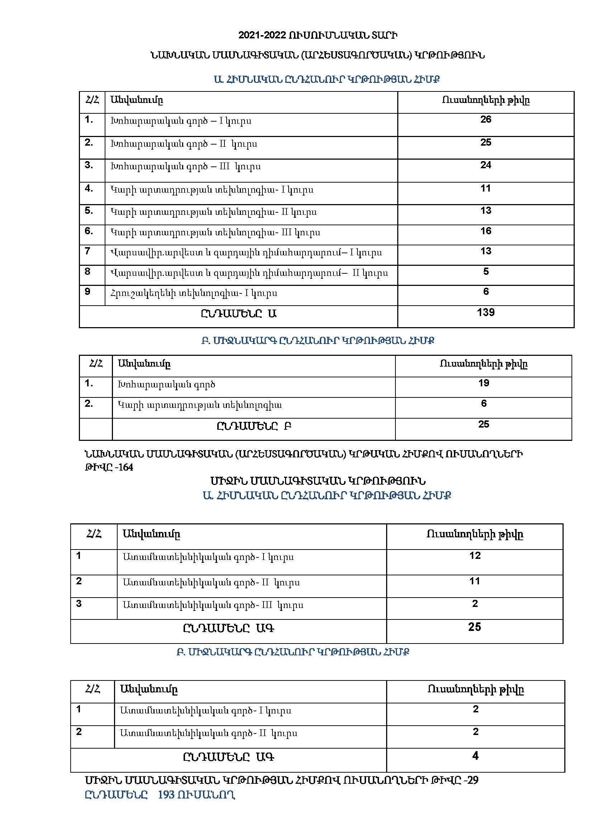

Խմբերում աղջիկ/տղա հարաբերակցությունը հետևյալն է.

- «ՀՐՈՒՇԱԿԱԳՈՐԾՈՒԹՅԱՆ ՏԵԽՆՈԼՈԳԻԱ» ՄԱՍՆԱԳԻՏՈՒԹՅԱՆ ՆԵՐԴՐՈՒՄ
2021-2022 ուսումնական տարվա մեկնարկին Հիմնադրամը հայտ է ներկայացրել ՀՀ Կրթության, Գիտության, Մշակույթի և Սպորտի նախարարություն՝ հաստատությունում «Հրուշակեղենի տեխնոլոգիա» մասնագիտությունը ներդնելու նպատակով՝ հիմք ընդունելով աշխատաշուկայում կատարած ուսումնասիրությունների արդյունքները և գործատուների կողմից համապատասխան մասնագետների մասով աճող պահանջարկը:

Նախարարության կողմից լիցենզիա ստանալուց հետո Հիմնադրամը ձեռնամուխ եղավ վերոնշյալ մասնագիտական կրթական ծրագրի ներդրմանը՝ համագործակցելով SEPR ընկերության հետ, մասնավորապես ծրագրի մշակման, ինչպես նաև նյութերի և սարքավորումների գնումների կազմակերպման նպատակով Հայաստան ժամանած SEPR-ի մասնագետի հետ։

Սարքավորումների առաջին առաքումն արդեն իրականացվել է Ֆրանսիայի կողմից: Երկրորդ խմբաքանակի առաքումն ընթացքի մեջ է: Ներկայումս աշխատանքներ են տարվում Հիմնադրամը ուսումնական ռեստորանը հրուշակագործության լաբորատորիայի վերափոխման ուղղությամբ՝ համագործակցելով ֆրանսիացի ճարտարապետ և խոհարարական լաբորատորիաների մասնագետի հետ ՍԵՊՌ-ի միջոցով:

Նախատեսվում է հրուշակագործության լաբորատորիայի բացումն իրականացնել 2022-2023 ուստարվա մեկնարկին:

Հաշվետու տարում վերոնշյալ մասնագիտության գծով գործունեությունը մեկնարկել է 6 ուսանողով, ովքեր ժամանակավորապես գործնական աշխատանքներն իրականացնում են խոհարարական լաբորատորիայում :

- ՊԵՏԱԿԱՆ ԱՄՓՈՓԻՉ ԱՏԵՍՏԱՎՈՐՈՒՄ
Հաշվետու ժամանակաշրջանում Հիմնադրամի շրջանավարտների թիվը հետևյալն է.

Մասնագիտությունը | Ուսման տևողությունը | Շրջանավարտների թիվը
Խոհարարական գործ | 1-3 տարի | 29
Կարի արտադրության տեխնոլոգիա | 1-3 տարի | 18
Վարսավիրական արվեստ և զարդային դիմահարդարում | 1 տարի | -
Ատամնատեխնիկական գործ | 2-3 տարի | 17
ԸՆԴԱՄԵՆԸ |  | 64

- ՇԱՐՈՒՆԱԿԱԿԱՆ ԿՐԹՈՒԹՅՈՒՆ ՄԵԾԱՀԱՍԱԿՆԵՐԻ ՀԱՄԱՐ՝ ՄԱՍՆԱԳԻՏԱԿԱՆ ԿՐԹՈՒԹՅԱՆ ՈԼՈՐՏՈՒՄ ՆՈՐ ՀՄՏՈՒԹՅՈՒՆՆԵՐ ԵՎ ԿԱՐՈՂՈՒԹՅՈՒՆՆԵՐ ՁԵՌՔ ԲԵՐԵԼՈՒ ՆՊԱՏԱԿՈՎ
1. Կարճաժամկետ դասընթաց ՔՈԱՖ (Հայաստանի մանուկներ) հիմնադրամի հետ համագործակցությամբ

Հաշվետու տարում Հիմնադրամը, համագործակցելով ՔՈԱՖ հիմնադրամի հետ, իրականացրել է վարսահարդարման և մատնահարդարման հմտությունների և կարողությունների դասընթաց Լոռու մարզում՝ ապահովելով իր հասանելիությունը նաև մարզերում:

16 շահառու անցել է վարսահարդարման դասընթաց, ևս 8 շահառու մասնակցել է մատնահարդարման դասընթացին: Ընդհանուր թվով Լոռու մարզի 24 շահառու կարողացել է ստանալ որակյալ ուսուցում մարզում:

Դասընթացի ավարտին ծրագրի մասնակիցներին շնորհվել են վկայականներ:
Այս դասընթացի շնորհիվ Դեբեդ գյուղում, որը շուտով դառնալու է սմարթ ավան, բացվել է գեղեցկության սրահ, որտեղ ծրագրի շահառուները աշխատանքի իրական հնարավորություն են ունենալու:

2. Կարճաժամկետ դասընթաց զինհաշմանդամների համար

2022 թվականի ապրիլի 1-ից մեկնարկել է նոր ծրագիր 44-օրյա պատերազմի ընթացքում վիրավորում ստացած զինվորների և/կամ նրանց ընտանիքի անդամների համար: Ծրագիրն իրականացվում է «Զինվորի տուն» վերականգնողական կենտրոնի և Ֆրանսիայի «Օվերն-Ռոն-Ալպի Ֆրանս-հայկական ասոցիացիա»-ի հետ համագործակցությամբ:

Ծրագրի շնորհիվ հաշվետու ժամանակահատվածում 10 շահառու արդեն իսկ անցնում է դասընթաց Հիմնադրամում դասավանդվող մասնագիտություների գծով: Ծրագիրը լինելու է շարունակական և ներառելու է ավելի մեծ թվով շահառուներ:

- ՀԱՋՈՂՈՒԹՅԱՆ ՊԱՏՄՈՒԹՅՈՒՆՆԵՐ

- 2021 թվականի դեկտեմբերի 14-ին ՀՀ նախագահական նստավայրում տեղի ունեցավ «Լավագույն աշկերտ 2021» մրցանակաբաշխությունը, որի ընթացքում Հիմնադրամի Խոհարարական գործ մասնագիտության ներկայացուցիչ Հրակ Գուզուլեանը «Խոհարար» անվանակարգում արժանացավ «Լավագույն աշկերտ 2021» մրցանակին (Տե´ս «ՖՀՄՈՒԿՅԱՆ ԱԿՆԱՐԿՆԵՐ» թիվ 16 համարը):

- «Հայաստանի հմտություններ» մրցույթում Հիմնադրամի Խոհարարական գործ մասնագիտության ներկայացուցիչ Գայանե Սիմոնյանը ստացավ առաջին մրցանակ և արժանացավ ոսկե մեդալի ՀՀ ԿԳՄՍ նախարարության կողմից: Գայանեն մասնակցելու է 2022 թվականին Շանհայում կայանալիք «Համաշխարհային հմտություններ» 46-րդ մրցույթին:
- Գայանե Սիմոնյանը մասնակցել է նաև հաշվետու տարվա հունվարին Հնդկաստանում կայացած երիտասարդ խոհարարների 8-րդ միջազգային մրցույթին՝ եզրափակչում արժանանալով «Լավագույն ափսե» պատվավոր մրցանակին (Տե´ս «ՖՀՄՈՒԿՅԱՆ ԱԿՆԱՐԿՆԵՐ» թիվ 16, 17 համարները):

- Ֆրանս-հայկական մասնագիտական ուսումնական կենտրոնի տնօրեն տիկին Գոհար Գրիգորյանին Ֆրանսիայի վարչապետի հրամանով Հայաստանում Ֆրանսիայի դեսպանատան միջոցով շնորհվեց «Ակադեմիական արմավենի» շքանշանի ասպետի կոչում՝ ֆրանսիական մշակույթի տարածման գործում մատուցված ծառայությունների համար:

- ՀԻՄՆԱԴՐԱՄԸ 20 ՏԱՐԵԿԱՆ Է
Տարվա գլխավոր իրադարձությունը Հիմնադրամի 20-ամյակին նվիրված միջոցառումն էր, որը բաղկացած էր 2 մասից.

1. Կոմիտասի անվան թանգարան-ինստիտուտում կայացած ցերեկույթ:
2. Պաշտոնական ընթրիք Հիմնադրամում:

Միջոցառումը համատեղել էր տեղական և միջազգային գործընկերներին՝ նշելու այդ մեծ իրադարձությունը. շնորհակալագրերի և պարգևատրումների հանձնում, հուշագրերի ստորագրում և այլն (տե´ս «ՖՀՄՈՒԿՅԱՆ ԱԿՆԱՐԿՆԵՐ» թիվ 16 համարը):

Կազմեց՝ Գ.ԳՐԻԳՈՐՅԱՆԸ
ՖՀՄՈՒԿ տնօրեն
15 ապրիլի, 2022

